# A20 格式化输入输出

## 教学目标

## 理解并掌握格式化输入输出的基本语法

## 教学内容

1. 掌握兼容C语言格式化输入输出语句scanf、printf的用法
2. 了解scanf、printf与cin/cout的区别

## 课后作业

请用C++程序实现输入如4+3-2这样五个字符（所有的数字都是一位整数，运算符只含＋和－），能够计算得出结果，并输出4+3-2=5。

（答案：见本文件末尾，请家长督促完成后检查，或老师第二次课时检查）

## 成果展示

（截图／单独的文件或网址分享，请直接复制到微信等发送给家长）

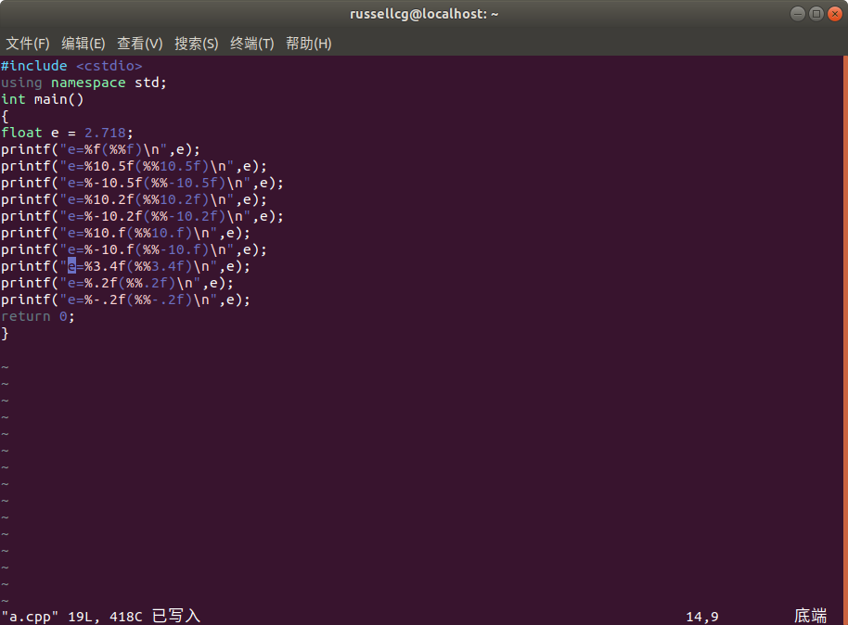

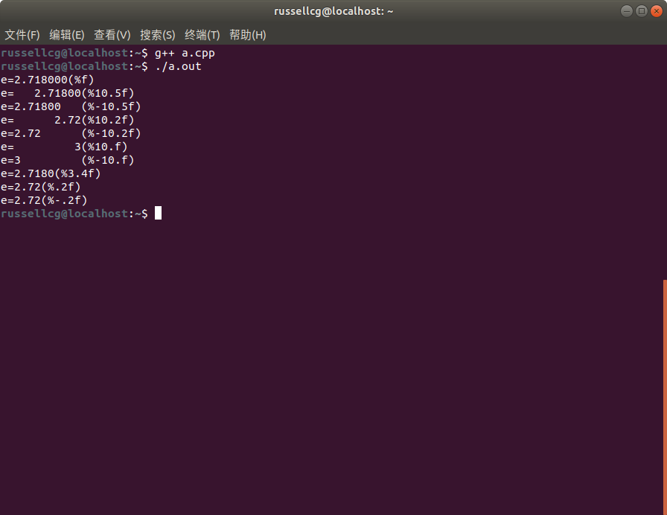

## 课件作业参考答案：

#include<cstdio>

int main(){

int a,b,c,x=0;

char m,n;

scanf("%d%c%d%c%d",&a,&m,&b,&n,&c);

if(m=='+') x+=a+b;

else if(m=='-') x+=a-b;

if(n=='+') x+=c;

else if(n=='-') x-=c;

printf("%d%c%d%c%d=%d\n",a,m,b,n,c,x);

return 0;

}